***Manual de Usuario***

Para ingresar a la interfaz administrativa que ya viene construida con Django, ingresaremos a la dirección: **http://127.0.0.1:8000/admin**, en donde debemos poner el nombre del superusuario y su respectiva contraseña, creados anteriormente con la opción syncdb desde el CMD de Windows.

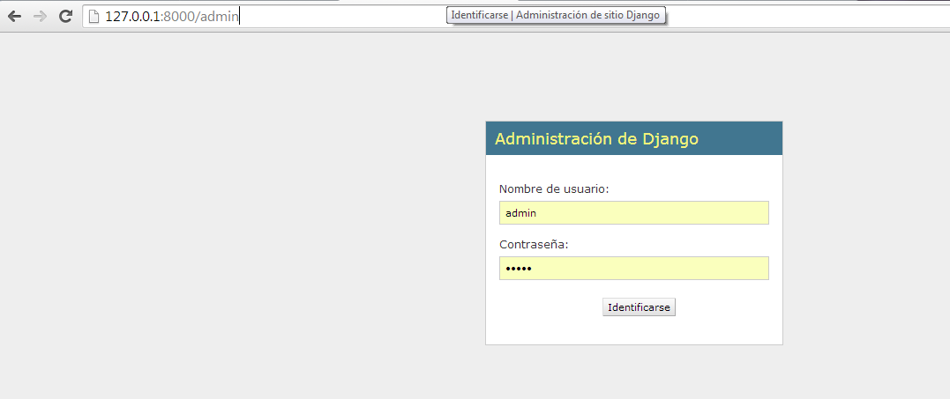

Una vez que nos hemos identificado como administradores, podremos acceder a la siguiente interfaz, en la cual podremos administrar nuestro sitio, por un lado la sección de autenticación y autorización y por otro el Commerce.

Algunas de las funciones, agregar un Usuario por esta vía o la funcionalidad más importante en nuestro caso que sería agregar productos, categorías y subcategorías del mismo, con la opción de modificar los que fueron agregados anteriormente. Y por otro parte al costado derecho tenemos otro recuadro con las acciones hechas recientemente con la posibilidad de hacer las modificaciones que sean necesarias.

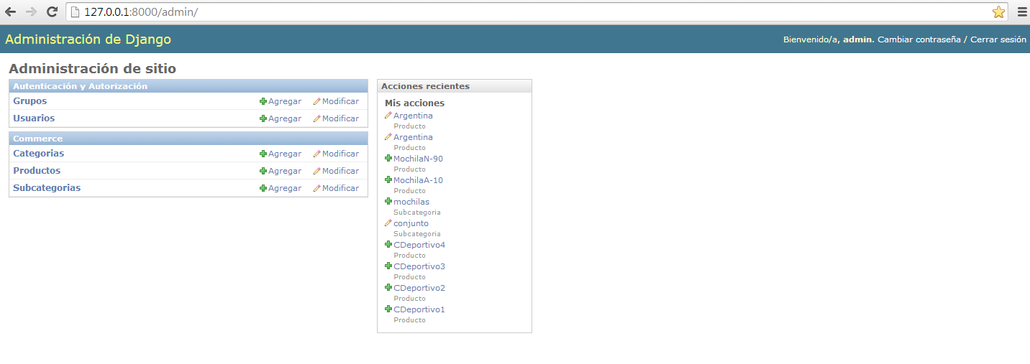

En la sección de Usuarios, tenemos el listado de todos los usuarios registrados en nuestro sitio Web, incluyendo a los superusuario, es decir los que tiene los privilegios necesarios para acceder a esta administración del sitio, detallando nombre, dirección de correo electrónico, nombre y clave para loguearse y si es miembro del staff o es un cliente potencial. Django nos ofrece la posibilidad de modificar o agregar un usuario por este medio.

Además en la parte derecho nos encontramos con un recuadro para realizar una búsqueda por usuarios mediante los siguientes filtros: si pertenece al staff, si es superusuario, si esta activo.

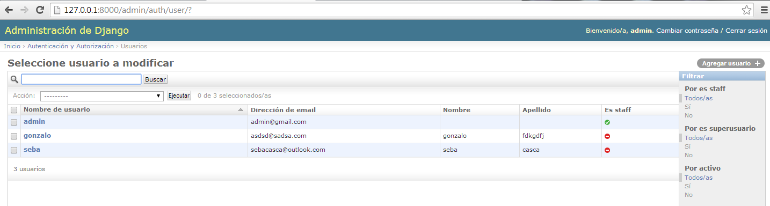

Una muestra de cómo se ve el sitio para modificar un usuario:

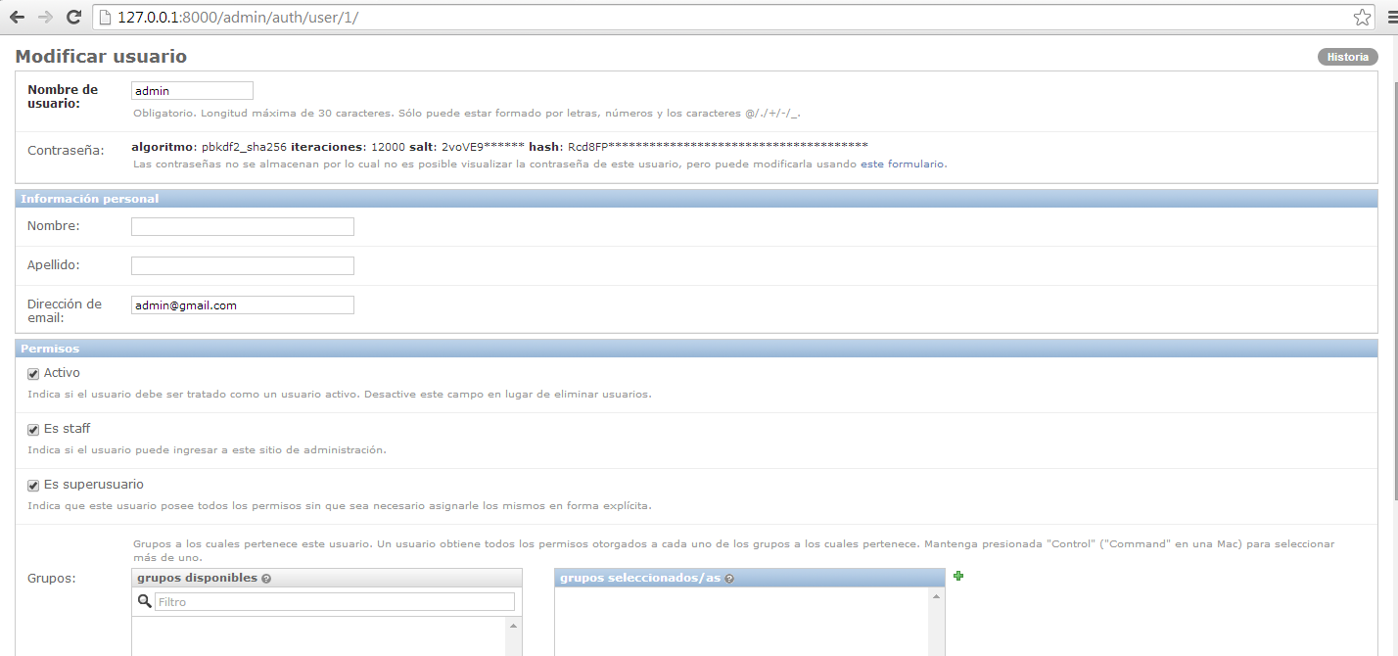

Ahora continuaremos detallando la parte del Commerce, donde podremos agregar los productos.

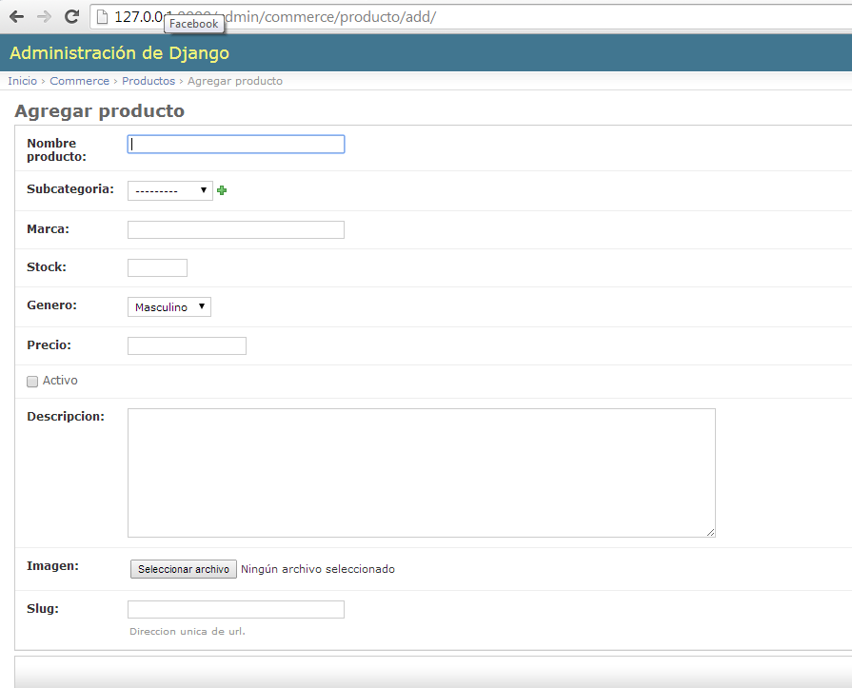

Agregar categorías.

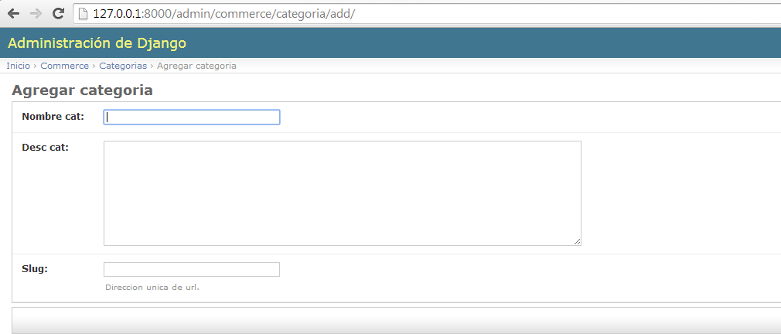

O bien subcategorías.

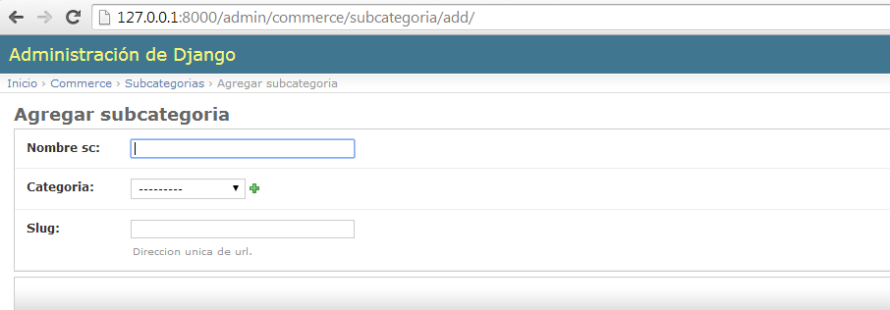

Otra de las opciones que Django nos permite realizar con facilidad es la búsqueda de productos, categorías o subcategorías por medio de un listado. Esto nos permite encontrar rápidamente lo que buscaremos utilizando el buscador de la parte superior de la pantalla.

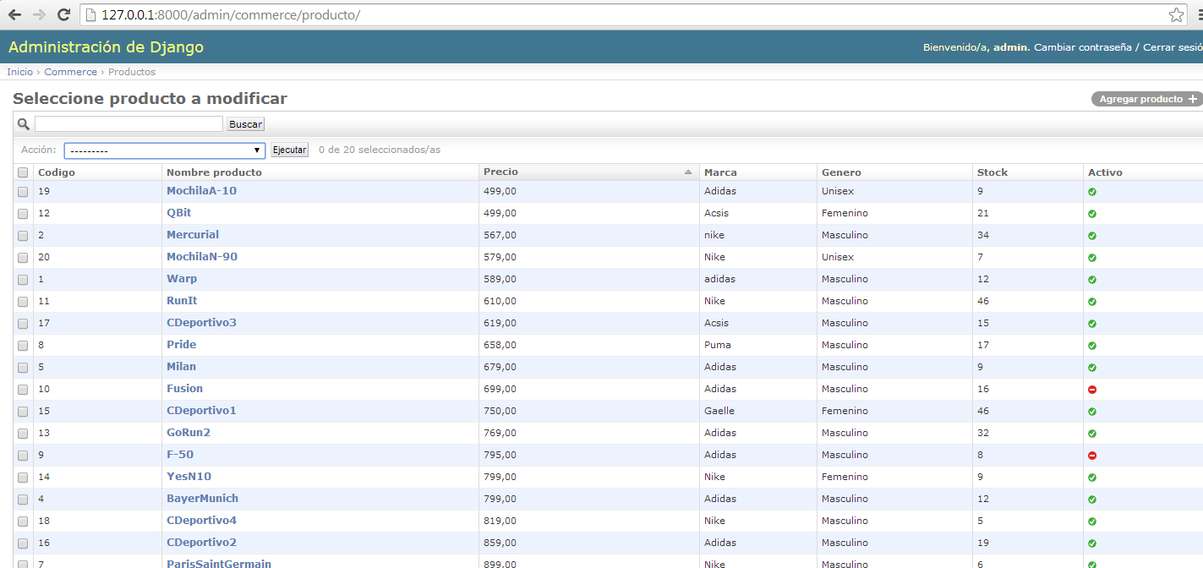

Acá se observa cómo están detallados los productos ingresados: por código, nombre, precio, genero, stock y si está activo o no.

Lo mismo para las categorías y subcategorías.

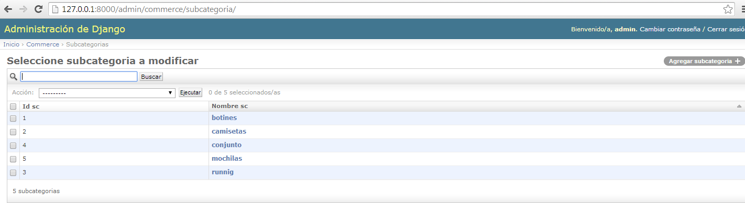

Por último, cabe aclarar que esta interfaz de administración provista por Django en todas las pantallas por la que naveguemos (siempre dentro de la administración del sitio) nos ofrece la posibilidad de cambiar contraseña o cerrar sesión.



Es decir cuando el administrador, superusuario o usuario con los privilegios haga las tareas que correspondan, como por ejemplo agregar un nuevo producto, dar de baja o cambiar la foto de un producto ya ingresado, todos estos cambios que haya realizado con respecto al Commerce se verán reflejados en el sitio Web.